Электронная трудовая книжка и её преимущества.

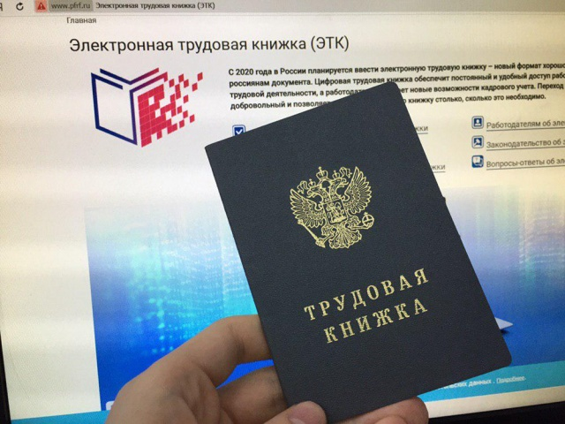
Клиентская служба (на правах отдела) в Муслюмовском районе РТ напоминает гражданам, что с 1 января 2020 года в России вступил в силу федеральный закон об электронной трудовой книжке, который предполагает новый формат ведения сведений о трудовой деятельности граждан.
Электронная трудовая книжка всегда будет доступна в личном кабинете на сайте Пенсионного фонда России и на портале госуслуг. Никаких дополнительных паролей вводить не придется. Сведения о трудовой деятельности можно будет получить также в бумажном виде у работодателя по последнему месту работы, в клиентской службе Пенсионного фонда или в МФЦ.
В течение года гражданам предстоит сделать выбор в пользу электронной или бумажной формы ведения трудовой книжки. До конца декабря 2020 года нужно будет подать заявление работодателю в произвольной форме о ведении трудовой книжки в электронном виде или о сохранении бумажной версии. О праве сделать такой выбор работодатели обязаны будут уведомить в письменной форме каждого работника до 31октября 2020 года включительно. Переход к новому цифровому формату носит добровольный характер, осуществляется только с согласия самих работающих граждан и позволяет сохранить бумажную книжку столько, сколько это необходимо.
Граждане, выбравшие электронную трудовую книжку, получают бумажную трудовую на руки с соответствующей записью о сделанном выборе. Бумажная трудовая книжка при этом не теряет своей силы и продолжает использоваться наравне с электронной. Клиентская служба в Муслюмовском районе рекомендует сохранять бумажную книжку, поскольку она является источником сведений о трудовой деятельности до 2020 года. В электронной версии фиксируются сведения, начиная с 2020 года. У граждан, которые впервые устроятся на работу с 2021 года, сведения о периодах работы будут вестись только в электронном виде. При сохранении бумажной трудовой книжки работодатель наряду с электронной книжкой продолжит вносить сведения о трудовой деятельности также в бумажную версию.
Для работников, которые не подадут заявление в течение 2020 года, несмотря на то, что они трудоустроены, работодатель также продолжит вести трудовую книжку на бумаге.
К преимуществам цифровой трудовой книжки относится возможность быстро и удобно получить доступ к информации о трудовой деятельности и контролировать правильность ее ведения. Это позволит минимизировать ошибки и неточности при заполнении сведений о трудовой деятельности. Появятся дополнительные возможности дистанционного трудоустройства и получения государственных услуг. Высокий уровень безопасности и сохранности данных, а также полнота и точность информации о стаже упростит процедуру назначения пенсии. Выплату можно будет назначить дистанционно по данным лицевого счета, что позволит гражданину избежать сбора дополнительных документов.

